附件2

百旺金赋税控设备网上在线变更信息操作指引

一、自动变更纳税人或税务机关相关基本信息
开票软件升级为20180625版本及以上版本后，纳税人涉及相关变更信息包括两类：
（一）票种的授权信息变更，包括票种授权、发票份数、单张发票最高开票限额、离线开票时长、离线开票金额等信息的变更。
（二）主管税务机关信息变更，包括主管税务机关代码及名称等信息的变更。
纳税户在确保网络畅通的情况下，使用管理员登录开票软件会自动弹出变更提醒，纳税人只需根据弹出的变更提醒点击确定即可。软件后台会自动进行静默变更修改操作。
此次软件升级涉及的变更支持小规模纳税人变更为一般纳税人，也支持一般纳税人变更为转登记小规模纳税人。
查询是否变更成功如下如所示：
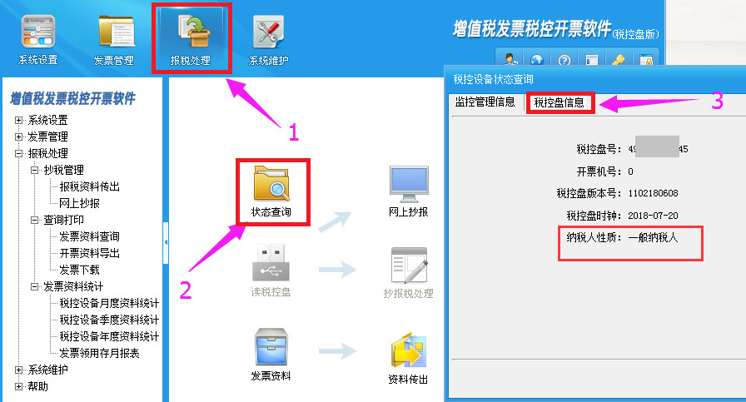

如果开票软件版本号已是最新，但在线变更的时候报“检测到税控设备版本低，升级后才可变更”的提示，说明底层版本低，建议联系所属服务单位解决哦！
检查开票软件是否最新的版本号请看下图：
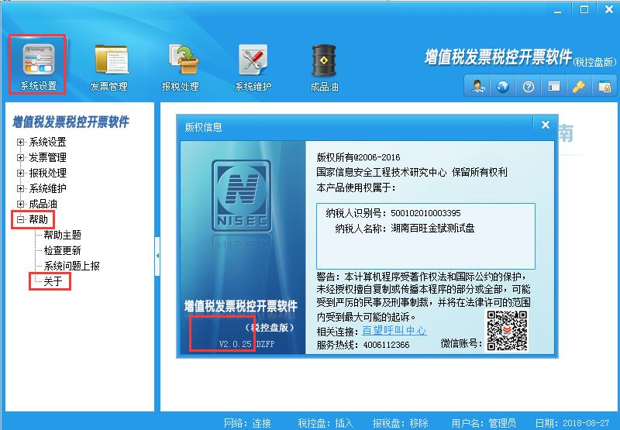
开始在线变更、远程写盘
通过电子税务局或者办税服务厅申请了变更事项之后，主管税务机关审核通过后才会触发同步！不是提交申请就可以！具体步骤如下：
登录税控盘开票软件后，系统一般会自动检测有相关信息发生变更，我们点击“是”进行下一步变更操作。正常情况下点击“是”后，后台会自动静默完成变更升级操作。如下图所示：
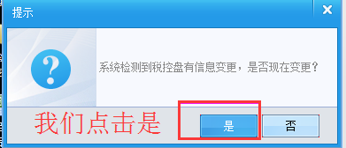
二、如果自动变更纳税人基本信息或税务机关相关信息未成功，则采用手动变更模式。
若没自动弹出，则直接进入【系统设置】——【税控设备设置】——【税控设备在线变更】进行变更！如下图所示：
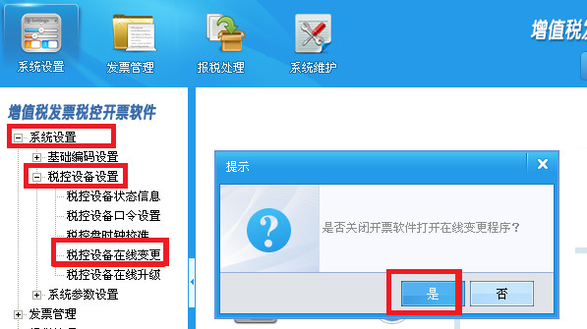
或关闭开票软件、进入开票软件安装目录、找到“zxbg.exe”图标，双击打开如下图所示（输入税务数字证书密码后“确定”）：
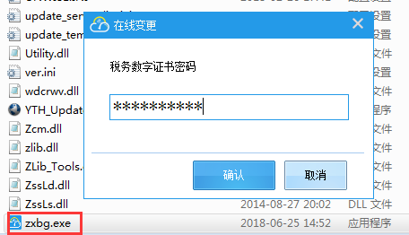
点击“是”弹出在线变更图标，如下图所示：
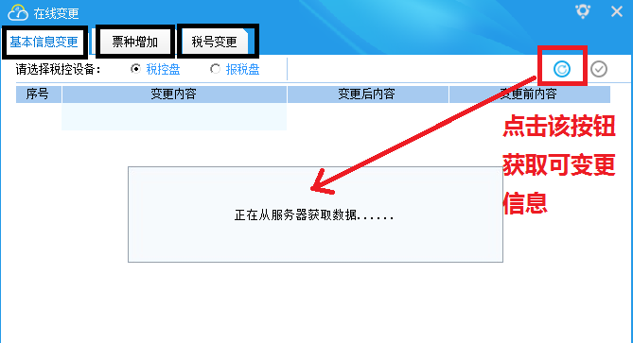
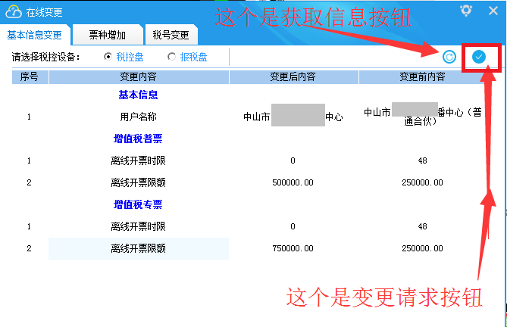
点击如上图所示两个更新按钮后，弹出如下图所示即表示变更成功：
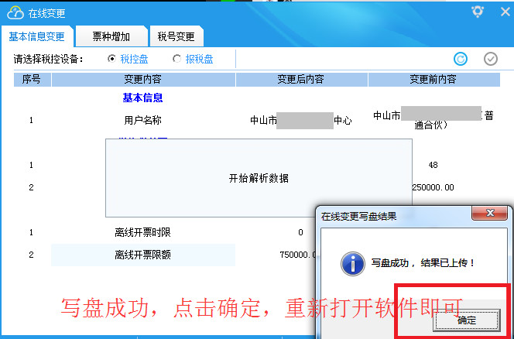

特别提醒：在线变更或升级过程中，请保证您的网络通畅，税控设备在线且正常。如果根据上述操作指引仍旧无法完成在线变更，请您及时跟我们联系，我们将第一时间为您服务：
湖南百旺全省客户服务电话：0731-84422111
全国百望技术支持热线：400-611-2366

